Witajcie kochani, witamy Was serdecznie Czy macie już pomysły na to jak spędzicie wakacje? Poniżej przedstawiamy kilka podpowiedzi … może właśnie tak?
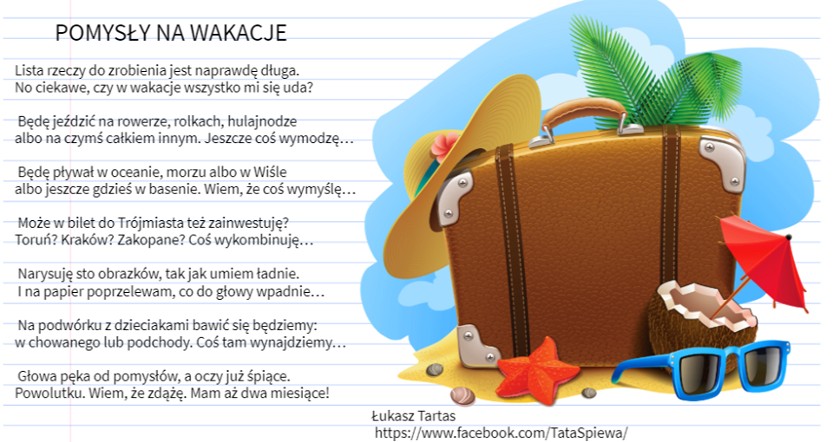
Musicie wiedzieć, że aby wakacje były przyjemne musimy pamiętać o bezpieczeństwie. Zaczynamy od wyjazdu w góry. Zapraszamy na filmik edukacyjny „Bezpieczeństwo w górach” obejrzyjcie go dokładnie … to bardzo ważne. https://www.youtube.com/watch?v=wS4SRvkvLio&feature=youtu.be&fbclid=IwAR1vuZLnQ3kG9HygnkhQcQmNZV_ZuhbbFnLr4fm1d7DxIWDN_roeIASQu3k
- Czy należy planować wycieczkę w góry? Jeśli tak to dlaczego? - Co należy zabrać wybierając się w góry? - Czy wysoko w górach jest chłodniej niż na dole? A może cieplej? - Czy trzeba sprawdzać pogodę przed wyprawą w góry? - Jak nazywamy drogę w górach, która jest odpowiednio oznaczona?
A teraz się trochę poruszamy … uwaga wstajemy! Poproście aby do zabawy dołączył ktoś z rodziny, rodzic, rodzeństwo …
- Pakujemy namiot i plecak, wyruszamy w góry. Lecimy samolotem. - dzieci wyciągają ręce na boki i na palcach biegną po określonym terenie.
- Lądujemy - przechodzą do przysiadu.
- Idziemy górską ścieżką. Słuchamy śpiewu ptaków – osoba prowadząca naśladuje dzięcioła (stuk - puk), kukułkę (ku - ku); dzieci powtarzają.
- Nagle, ojej! Potykamy się o wystający kamień. Boli nas kolano. Musimy je rozmasować - dzieci rozcierają kolana.
- Jesteśmy na szczycie. Jaki piękny widok - rozglądają się.
- Na pamiątkę zrobimy zdjęcie - prowadząca występuje w roli fotografa.

Uff … naprawdę to była udana wycieczka w góry, teraz odpoczniemy … zapraszamy do wykonania ćwiczenia na spostrzegawczość , poszukajcie różnic - karta pracy nr 1.

A na konie coś dla ochłody … karta pracy nr 2 – „Gdzie jest lód?” – spróbujcie wyciąć obrazki z lodami i określić ich położenie w stosunku do budki z lodami używając słów: z lewej strony, z prawej strony, pod, nad ( osoba dorosła proponuje np. lód truskawkowy jest z lewej strony budki … następnie dzieci przyklejają prawidłowo umieszczone obrazki do kartki.

Napracowaliście się, dlatego w wolnej chwili zapraszamy do relaksu przy wakacyjnej piosence o górach … może jeszcze się trochę przy niej poruszacie. No to „W góry!” Miłej zabawy
https://www.youtube.com/watch?v=FDY3HNRUaeE&fbclid=IwAR1u0JKk6bwwfpq_L9vYl5rRBYdSj6TwmsmUdxgM-I2CzC6w_JiJ0MyipQo

